考试题型：
- 填空题 （ 10*2=20分 ）
- 单选题（ 10*2=20分 ）
- 简答题（ 3*4=12分 ）
- 计算题（ 6*8=48分）

《计算机网络》

第1章 概述
- 计算机网络的两大功能：连通性和共享；
- 因特网发展的三个阶段：①从单个网络ARPANET向互联网发展的过程。②建成了三级结构的因特网。③逐渐形成了多层次ISP（互联网服务提供者）结构的因特网。
- 因特网的组成：
① 边缘部分：用户利用核心部分提供的服务直接使用网络进行通信并交换或共享信息；两类通信方式：客户服务器方式、对等连接方式（p2p)；
② 核心部分：为边缘部分提供服务的（提供连通性和交换）（主要由路由器和网络组成）；
- 电路交换：端对端通信质量因约定了通信资源获得可靠保障，对连续传送大量数据效率高；
- 报文交换：基于存储转发原理，无须预约传输带宽，动态逐段利用传输带宽对突发式数据通信效率高，通信迅速；
- 分组交换：报文切割加上首部形成分组；具有报文交换之高效、迅速的要点，且各分组小，路由灵活，网络生存性能好。
4、计算机网络的分类
- 按作用范围：WAN(广域网），MAN（城域网），LAN（局域网），PAN（个人区域网）；
- 按使用者：公用网，专用网；
- 按介质：有线网络，无线网络；
5、计算机网络的性能
- 速率（比特每秒b/s）；
- 带宽（两种）：① 信号具有的频带宽度；②通信线路的最高数据率；
- 吞吐量：单位时间内通过某个网络（或信道、接口）的数据量。
- 时延：
- 发送时延（传输时延）：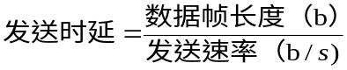；发生在及其内部的发送器中；
- 传播时延：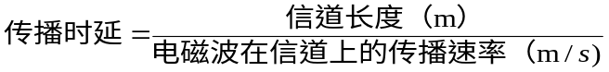；发生在及其外部的传输信道媒体上；
- 处理时延：交换结点为存储转发而进行一些必要的处理所花费的时间。
- 排队时延：结点缓存队列中分组排队所经历的时延。（取决于当时的通信量）；
- 数据的发送速率不是比特在链路上的传播速率。
- 时延带宽积：
- 往返时间（RTT)：
- 利用率：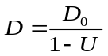，U为利用率，D为时延，因此利用率不是越高越好。减少方法：增大线路的带宽。
6、非特征性能：费用，质量，标准化，可靠性，可扩展性和可升级性，易于管理和维护。
7、计算机网络体系结构
OSI/RM——开放系统互连参考模型（法律上的国际标准）；
TCP/IP——事实上的国际标准；
协议——为进行网络中的数据交换而建立的规则、标准或约定。 三要素：语法（结构和格式），语义（动作），同步（顺序）；
分层的好处：①各层之间是独立的；②灵活性好；③结构上可分割开；④易实现和维护；⑤能促进标准化工作。
五层体系结构：
- 应用层：为用户正在运行的程序提供服务；（HTTP，SMTP，FTP)；
- 运输层：负责进程之间的通信提供服务(TCP报文段，UDP用户数据包)（复用和分用）；
- 网络层：负责分组交换网上的不同主机提供通信服务（IP）；
- 数据链路层：将网络层交下来的IP数据报组装成帧，在两个相邻节点（主机和路由器之间或路由器之间）间的链路上“透明”地传送帧中的数据；
- 物理层：透明地传送比特流（双绞线、同轴电缆等不在物理层）。
8、实体、协议、服务之间的关系
实体——任何可发送或接受信息的硬件或软件进程；
协议——控制两个对等实体（或多个实体）进行通信的规则的集合；（水平的）
在协议的控制下，两个对等实体间的通信使得本层能够向上一层提供服务（垂直的）。
要实现本层协议，还需要使用下层所提供的服务。

第2章 物理层
- 基本概念
机械特性（接口）；电气特性（电压范围）；功能特性（电压的意义）；规程特性（顺序）
- 数据通信系统（源系统→传输系统→目的系统）
- 数据——运送消息的实体。
- 信号——数据的电气的或电磁的表现。
- 模拟信号——代表消息的参数的取值是连续的。
- 数字信号——代表消息的参数的取值是离散的。
- 码元——在使用时间域（或简称为时域）的波形表示数字信号时，代表不同离散数值的基本波形。
- 信道
- 单向通信（单工通信）——只能有一个方向的通信而没有反方向的交互。
- 双向交替通信（半双工通信）——通信的双方都可以发送信息，但不能双方同时发送。
- 双向同时通信（全双工通信）——通信的双方可以同时发送和接收信息。
- 基带信号——来自信源的信号，为使信道能够传输低频分量和直流分量，需要进行调制
- 基带调制（仅对波形进行变换）；
- 带通调制（使用载波调制）：①调幅；②调频；③调相；
- 信道的极限容量
两因素：
- 信道能够通过的频率范围（码间串扰）——加宽频带；
- 信噪比——信号的平均功率和噪声的平均功率之比；
极限信息传输速率C = W log2(1+S/N) b/s ；低于C即可实现无差错传输
让每个码元携带更多比特的信息量；
- 传输媒体
导向型传输媒体:
- 双绞线：① 屏蔽双绞线 STP ② 无屏蔽双绞线 UTP
- 同轴电缆：①50Ω同轴电缆；②75Ω同轴电缆
- 光缆 ：①多模光纤 ②单模光纤
非导向型传输媒体：
- 短波通信（靠电离层的反射）；
- 微波通信：①地面微波接力通信（中继站）；②卫星通信（较大的传播时延）；
- 信道复用技术
- 频分复用：所有用户在同样的时间占用不同的资源；
- 时分复用：所有用户在不同的时间用同样的频带宽度；
- 波分复用：光的频分复用；
码分复用：（码分多址CDMA）
例：共有4个站进行码分多址通信。4个站的码片序列为
A：（－1－1－1＋1＋1－1＋1＋1） B：（－1－1＋1－1＋1＋1＋1－1）
C：（－1＋1－1＋1＋1＋1－1－1） D：（－1＋1－1－1－1－1＋1－1）
现收到这样的码片序列S：（－1＋1－3＋1－1－3＋1＋1）。问哪个站发送数据了？发送数据的站发送的是0还是1？
解：S·A=（＋1－1＋3＋1－1＋3＋1＋1）／8=1， A发送1
S·B=（＋1－1－3－1－1－3＋1－1）／8=－1， B发送0
S·C=（＋1＋1＋3＋1－1－3－1－1）／8=0， C无发送
S·D=（＋1＋1＋3－1＋1＋3＋1－1）／8=1， D发送1
- 宽带接入技术
- 非对称数字用户线ADSL
把 0~4 kHz 低端频谱留给传统电话使用，而把原来没有被利用的高端频谱留给用户上网使用。
上行和下行带宽不对称；
- 光纤同轴混合网HFC
基于CATV网（树型拓扑结构，模拟技术的频分复用）改造的；
- FTTx技术

第3章 数据链路层
1、两种信道：①点对点信道；②广播信道。
2、链路（物理链路）之间没有任何节点。
3、数据链路（逻辑链路）与链路不一样，数据链路还加上实现通信协议的硬件（网络适配器）和软件。
4、帧——协议数据单元。
5、三个基本问题：
- 封装成帧——加上首部和尾部进行帧定界；
- 透明传输——字节填充，加上转义字符ESC（1B）；
- 差错检测——循环冗余检验CRC。进行模二运算得到的余数（比除数少一位）作为冗余码，数据加上冗余码在除以除数P，得到的余数为0即为无差错。
- 点对点协议PPP
- 封装成帧：帧界定符；
- 透明传输：字节填充——转义字符（0x7D）；零比特填充——5个1后加0；
- 差错检测（立即丢弃）；
例：要发送的数据为101110。采用CRCD 生成多项式是P（X）=X³+1。试求应添加在数据后面的余数。
答：作二进制除法，被除数：101110000，除数：1001，添加在数据后面的余数是011
- 局域网数据链路层
- 局域网的特点：
网络为一个单位所拥有，且地理范围和站点范围均有限，具有广播功能，，便于扩展，提高系统的R（可靠）A（可用）S（生存）。
- 局域网的拓扑：星形网，环形网，总线网（CSMA/CD），树形网；
- 共享信道：
- 以太网的两个标准——DIX Ethernet V2和IEEE 802.3
- 适配器的作用：① 进行串行/并行转换。② 对数据进行缓存。③ 在计算机的操作系统安装设备驱动程序。④ 实现以太网协议。
- CSMA/CD（载波监听多点接入/碰撞检测）协议
实施通信简便的两个措施：
①采用无连接的工作方式（不编号，不确认）；
②曼切斯特编码（一分为二）；
对点接入——总线型网络；
载波监听——发送前先监听；
碰撞检测（冲突检测）——边发送边监听，发送的不确定性；
半双工通信
争用期（碰撞窗口）——截断二进制指数退避（动态退避）
最短有效帧长度为64字节；
强化碰撞——人为干扰信号；
帧间最小间隔为9.6微秒；
CSMA/CD协议的工作过程通常可概括为“发前先听、边发边听、冲突停发、随机重发”。CSMA/CD 协议的工作过程详述如下：某站点想要发送数据，必须首先侦听信道，如果信道空闲，立即发送数据并进行冲突检测；如果信道忙，继续侦听信道，直到信道变为空闲，发送数据并进行冲突检测。如果站点在发送数据过程中检测到冲突，立即停止发送数据并等待一随机长的时间，重复上述过程。
8、在物理层扩展以太网
- 光纤扩展；
- 集线器扩展
- 在数据链路层扩展以太网（网桥）
- 网桥作用（过滤）——根据 MAC 帧的目的地址对收到的帧进行转发。
- 多接口网桥——以太网交换机
- 高速以太网（大于100Mb/s）
- 100BASE-T以太网：双绞线；星形拓扑结构；IEEE 802.3的CSMA/CD;
- 吉比特以太网：全双工和半双工都可以；1Gb/s；

第4章 网络层
- 虚电路服务和数据包服务的对比
2、虚拟互连网络（IP网）
使用路由器解决各种异构的物理网络连接在一起的问题；
- 网络层协议
网际协议 IP，以及地址解析协议 ARP、网际控制报文协议 ICMP、网际组管理协议 IGMP
- 分类的IP地址
IP地址由ICANN进行分配（中国向APINC申请）；
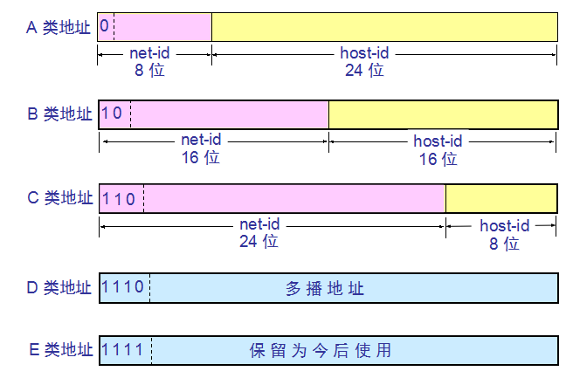
分类的IP地址（已成历史）
网络  类别 | 最大可指派  的网络数 | 第一个字节 | 每个网络中  最大主机数
A | 126 (27 – 2) | 1-126 | 16777214
B | 16383 (214 – 1) | 128-191 | 65534
C | 2097151 (221 – 1) | 192-223 | 254

- ARP（地址解析协议）和RARP
ARP——IP地址转为MAC地址；
- IP数据包的格式（首部20字节，固定的）
0 4 8 16 19 24 31
版本 | 首部长度 | 区分服务 | 总长度
标识 |  |  | 标志 | 片偏移
生存时间 |  | 协议 | 首部检验和
源地址
目的地址
可选字段（长度可变） |  |  |  |  | 填充
数据部分
- IP层转发分组的流程
从一个路由器转发到下一个路由器（信息：目的网络地址，下一跳地址）；
特定主机路由——对特定的目的主机指明一个路由，方便控制网络和测试网络；
默认路由（0.0.0.0）——下一跳路由器的地址不在IP数据包里，而在MAC帧里（转为MAC地址）；
分组转发算法：直接交付→特定主机路由→下一跳路由器→默认路由。
例：见P197 4-20
答：（1）分组的目的IP地址为：128.96.39.10，与子网掩码255.255.255.128相与获得目的网络号128.96.39.0，经查路由表知，该分组经接口0转发。
（2）分组的目的IP地址为：128.96.40.12。
① 与子网掩码255.255.255.128相与得128.96.40.0，不等于128.96.39.0。
② 与子网掩码255.255.255.128相与得128.96.40.0，经查路由表可知，该项分组经R2转发。
（3）分组的目的IP地址为：128.96.40.151，与子网掩码255.255.255.128相与后得128.96.40.128，与子网掩码255.255.255.192相与后得128.96.40.128，经查路由表知，该分组转发选择默认路由，经R4转发。
（4）分组的目的IP地址为：192.4.153.17。与子网掩码255.255.255.128相与后得192.4.153.0。与子网掩码255.255.255.192相与后得192.4.153.0，经查路由表知，该分组经R3转发。
（5）分组的目的IP地址为：192.4.153.90，与子网掩码255.255.255.128相与后得192.4.153.0。与子网掩码255.255.255.192相与后得192.4.153.64，经查路由表知，该分组转发选择默认路由，经R4转发。
8、划分子网
IP地址：：={网络号，子网号，主机号}；
不改变网络号；
子网掩码：没必要是连续的1；
增加了灵活性，减少了连接在网络上的主机总数；
同样的IP地址和不同的子网掩码可以得出相同的网络地址；
使用子网时分组的转发，增加了子网掩码
例：P199 4-37
答：（1）每个子网前缀28位。
（2）每个子网的地址中有4位留给主机用，因此共有16个地址。
（3）四个子网的地址块是：
第一个地址块136.23.12.64/28，可分配给主机使用的
最小地址：136.23.12.01000001＝136.23.12.65/28
最大地址：136.23.12.01001110＝136.23.12.78/28
第二个地址块136.23.12.80/28，可分配给主机使用的
最小地址：136.23.12.01010001＝136.23.12.81/28
最大地址：136.23.12.01011110＝136.23.12.94/28
第三个地址块136.23.12.96/28，可分配给主机使用的
最小地址：136.23.12.01100001＝136.23.12.97/28
最大地址：136.23.12.01101110＝136.23.12.110/28
第四个地址块136.23.12.112/28，可分配给主机使用的
最小地址：136.23.12.01110001＝136.23.12.113/28
最大地址：136.23.12.01111110＝136.23.12.126/28
- CIDR（无分类编址）
IP地址：：={网络前缀，主机号}；/后表示网络前缀的位数；
最小地址（全0），最大地址（全1）；
路由聚合——构成超网；
- ICMP（网际控制报文协议）
- 差错报文
- 询问报文
- 应用
Ping——回送请求和回答报文；没有经过TCP和UDP
Tracert——时间差错报文和终点不可达报文（最后）；
- 路由选择协议
- 两类
①静态路由选择策略（非自适应路由选择）；
②动态路由选择策略（自适应路由选择）；
- 分层次的路由选择协议
IGB（内部网关协议）——RIP（基于距离向量的路由选择）和OSPF；域内路由选择
EGB（外部网关协议）——BGP-4；域间路由选择
- 路由器的构成
- 路由选择
核心——路由选择处理机；
- 分组转发
例：P199 4-41
答：路由器B更新后的路由表如下：
N1 7 A 无新信息，不改变
N2 5 C 相同的下一跳，更新
N3 9 C 新的项目，添加进来
N6 5 C 不同的下一跳，距离更短，更新
N8 4 E 不同的下一跳，距离一样，不改变
N9 4 F 不同的下一跳，距离更大，不改变
13、IP多播
- VPN：虚拟专用网
专用地址包括10/8，172.16/12，192.168/16；
利用隧道技术实现VPN；
- NAT：网络地址转换
安装在路由器上；将本地地址转为全球IP地址；
- 网络的互连设备有哪些？分别有什么作用和工作在什么层次？提示：中继器，工作在物理层，功能是对接收信号进行再生和发送，从而增加信号传输的距离。集线器是一种特殊的中继器，可作为多个网段的转接设备。网桥工作于数据链路层，不但能扩展网络的距离或范围，而且可提高网络的性能、可靠性和安全性。路由器工作于网络层，用于连接多个逻辑上分开的网络。网关又叫协议转换器，工作于网络层之上，可以支持不同协议之间的转换， 实现不同协议网络之间的互连。

第5章 运输层
- 进程之间的通信
- 运输层的端口
识别各应用层进程；只具有本地意义；
端口范围：①熟知端口（1~1023）；②注册（或登记）端口（1024~49151）；③动态（或客户、短暂）端口号（49152~65535）；
- UDP
- ①特点
②无连接；（减少开销和发送时延）
③尽最大努力交付；
④面向报文；（对报文不分拆，不合并）
⑤没有拥塞控制；
⑥支持一对一，一对多，多对一，多对多的交互通信；
⑦首部开销小。（八个字节）
⑧无编号；
- 首部格式
- TCP
- 特点
进程到进程的通信；（点对点，每个进程都需要一个连接）
流交付服务；（无结构的字节流）
全双工通信；（发送、接收缓存）
复用和分用；（发送——复用，接收——分用）
面向连接的服务；
可靠的服务。（无差错，不丢失，不重复，按序到达）
- 套接字（socket）
IP地址加端口号；
TCP连接：：={socket1，socket2}；
- 可靠传输的工作原理
- 停止等待协议（等待确认后在发送）
在发送完一个分组后，必须暂时保留已发送的分组的副本。
分组和确认分组都必须进行编号。
超时计时器的重传时间应当比数据在分组传输的平均往返时间更长一些。
自动重传请求 ARQ；
简单，但信道利用率太低；
- 连续ARQ协议
发送窗口，累积确认（对按序到达的最后一个分组发送确认）
- TCP首部格式
- TCP可靠传输的实现
- 以字节为单位的滑动窗口
窗口位置由后沿和前沿决定；
必须按序确认；
发送（接收）缓存>发送（接收）窗口>已发送（按序到达）；
接收方要有累计确认的功能；
例：P245 5-23
答：（1）第一个报文段的数据序号是70到99，共30字节的数据。
- 确认号应为100.
- 80字节。
- 70
- 超时重传时间的选择
RTT往返时间；
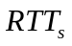加权平均往返时间，来一个算一个，一个一个来算；α对应新样本；
RTO超时重传时间略大于RTT；
重传的报文段不采用其往返时间样本，但每次重传会增加RTO；
- 选择确认SACK
首部选项加上SACK；（所需信息过多，可以忽略，选择重传未确认的数据块）
- TCP的流量控制
- 利用滑动窗口实现流量控制
发送方的发送窗口不能超过接收方给出的接受窗口的数值；
设置持续计时器来防止窗口由零变为非零导致的僵局。
- 传输的效率（三种机制）
①维持一个等于MSS的变量来控制缓存；
②发送方的推送push操作；
③计时器期限到了就将缓存数据装入报文段。
- TCP的拥塞控制
拥塞控制是全局的控制，以网络能够承受现有的网络负荷为前提；
流量控制是端口的控制；
- 拥塞控制方法
①慢开始和拥塞避免：
慢开始：以MSS作为发送窗口大小的初始值（拥塞窗口），每经过一个传输轮次（从发送到确认），cwnd就加倍；慢开始门限作为慢开始和拥塞避免的转换点；
拥塞避免：每一个RTT，cwnd只加1，（线性增长，加法增大）；
出现拥塞时，慢开始门限设置为当前窗口值的一半（乘法减小），cwnd设为1；
②快重传和快恢复：
快重传：收到三个重复确认立即发送未被确认的报文段；
快恢复：乘法减小后执行加法增大；
例：TCP协议使用慢启动算法，最大数据段的长度为1K字节；当前TCP的拥塞窗口被设置为60K字节，并且出现了一个超时，如果接下来的4次突发传输全部成功的话，则拥塞窗口尺寸为多少？
答：超时后，拥赛窗口变为1K，门限值变为30K
第1次，突发发送1K，窗口变为2K；
第2次，突发发送2K，窗口变为4K,
第3次，突发发送4K，窗口变为8K；
第4次，突发发送8K，窗口变为16K；
所以，拥塞窗口为16K字节。
- TCP的运输连接管理
采用客户服务器的连接方式；
三个阶段：
①连接建立；
三次握手，SYN报文不携带数据，但消耗序号；ACK报文不携带数据，不消耗序号；
②数据传输；
③连接释放；
FIN段不携带数据，但消耗掉一个序号；

第6章 应用层
- DNS
- 计算机用户间接使用DNS（端口53）；
- 使用UDP向域名服务器传输DNS请求报文；
- 结构：采用层次树状结构；域名只是逻辑概念；
- 域名服务器：
以区为管辖单位；
根域名服务器→顶级域名服务器（TLD）→权限域名服务器→本地域名服务器；
域名解析过程：
主机向本地域名服务器的查询采用递归查询；（请求者身份向上递归）
本地域名服务器向根域名服务器的查询采用迭代查询；
- FTP
- 提供交互式的访问，允许客户指明文件的类型与格式，并允许文件具有存取权限。
- 基本工作原理
主要功能：减少或消除在不同操作系统下处理文件的不兼容性；
使用TCP可靠的运输服务；使用客户服务器方式；
服务器进程：①主进程：接受新的请求；②从属进程：处理单个请求；
两个并行的连接：①控制连接（端口21）：会话期间一直打开；②数据连接（端口20）：连接客户端和服务器端的数据传送进程。
- TFTP(端口号69）：①使用UDP数据报；②只支持文件传输，不支持交互；③像停止等待协议
特点：(1) 每次传送的数据 PDU 中有 512 字节的数据，但最后一次可不足 512 字节（文件结束的标志，若是512的整数倍则发一个只有首部的数据报文）。(2) 数据 PDU 也称为文件块(block)，每个块按序编号，从 1 开始。(3) 支持 ASCII 码或二进制传送。(4) 可对文件进行读或写。(5) 使用很简单的首部。
- TELNET（终端仿真协议）：
①客户服务器方式；②传输的格式使用NVT；
- 万维网：①信息储藏所；②分布式超媒体(hypermedia)系统，它是超文本(hypertext)系统的扩充。③C/S方式。
- 特点：
①利用统一资源定位符URL来标志分布在整个因特网上的万维网文档；
②利用http来实现万维网上的各种链接；
③HTML可以是不同作者创作的不同风格的万维网文档都能在因特网上的各种主机上显示出来；
④使用搜索引擎让用户能够很方便地找到所需的信息；
- URL组成： <协议>://<主机>:<端口>/<路径>；
- HTTP超文本传送协议
面向事务的协议，可靠；
本身是无连接的；
http 1.0是无状态的，每次请求有两倍RTT的开销；
http 1.1是持续连接，两种工作方式：①非流水线方式：收到响应后再发出请求；②流水线方式：连续发送，只花费一个RTT时间；
http代理服务器（高速缓存）——存储请求和响应；
报文结构（ASCII码）：
①请求报文=请求行（方法，URL，http的版本），首部行，实体主体；
②响应报文；=状态行（http版本，状态码，简单短语），首部行，实体主体；
Cookie——在服务器和客户之间传递的状态信息，
- Html超文本标记语言
制作万维网网页的标准语言；
实现动态文档：①增加另一个应用程序；②增加一个机制（CGI）；
CGI——通用网关接口；
Java技术组成：①程序设计语言；②运行环境；③类库。
- 搜索引擎：①全文检索；②分类目录搜索引擎（人工）；③元搜索引擎（多个引擎聚合）。
- 电子邮件
发送邮件的协议：SMTP
读取邮件的协议：POP3 （客户服务器）和 IMAP（联机协议）
用户代理 UA 就是用户与电子邮件系统的接口，是电子邮件客户端软件。
电子邮件由信封(envelope)和内容(content)两部分组成。
- DHCP动态主机配置协议
协议软件参数化；自动获取；
需要配置的项目： (1) IP 地址 (2) 子网掩码 (3) 默认路由器的 IP 地址 (4) 域名服务器的 IP 地址
- 简单网络管理协议 SNMP
并不是行政上的管理；
本功能包括监视网络性能、检测分析网络差错和配置网络设备等。

- 网络安全
1、计算机网络面临的安全性威胁
计算机网络上的通信面临以下的四种威胁：
(1) 截获——从网络上窃听他人的通信内容。
(2) 中断——有意中断他人在网络上的通信。
(3) 篡改——故意篡改网络上传送的报文。
(4) 伪造——伪造信息在网络上传送。
截获信息的攻击称为被动攻击，而更改信息和拒绝用户使用资源的攻击称为主动攻击。
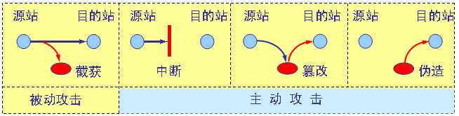
2、被动攻击和主动攻击
被动攻击 ——攻击者只是观察和分析某一个协议数据单元 PDU 而不干扰信息流。
主动攻击 —— 是指攻击者对某个连接中通过的 PDU 进行各种处理，如：
- 更改报文流
- 拒绝报文服务
- 伪造连接初始化
3、计算机网络通信安全的目标
(1) 防止析出报文内容；
(2) 防止通信量分析；
(3) 检测更改报文流；
(4) 检测拒绝报文服务；
(5) 检测伪造初始化连接。
4、恶意程序(rogue program)
(1) 计算机病毒——会“传染”其他程序的程序，“传染”是通过修改其他程序来把自身或其变种复制 进去完成的。
(2) 计算机蠕虫——通过网络的通信功能将自身从一个结点发送到另一个结点并启动运行的程序。
(3) 特洛伊木马——一种程序，它执行的功能超出所声称的功能。
(4) 逻辑炸弹——一种当运行环境满足某种特定条件时执行其他特殊功能的程序。
5、计算机网络安全的内容
- 保密性
- 安全协议的设计
- 访问控制
6、公钥密码体制
公钥密码体制使用不同的加密密钥与解密密钥，是一种“由已知加密密钥推导出解密密钥在计算上是不可行的”密码体制。
（1）、公钥和私钥
在公钥密码体制中，加密密钥(即公钥) PK（Public Key） 是公开信息，而解密密钥(即私钥或秘钥) SK(Secret Key) 是需要保密的。
加密算法 E(Encrypt) 和解密算法 D 也都是公开的。
虽然秘钥 SK 是由公钥 PK 决定的，但却不能根据 PK 计算出 SK。
（2）、公钥算法的特点
- 发送者 A 用 B 的公钥 PKB 对明文 X 加密（E 运算）后，在接收者 B 用自己的私钥 SKB 解密（D 运算），即可恢复出明文：
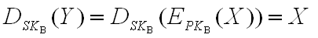
- 解密密钥是接收者专用的秘钥，对其他人都保密。
- 加密密钥是公开的，但不能用它来解密，即
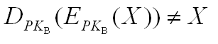
- 加密和解密的运算可以对调，即
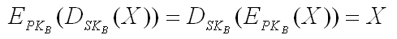
- 在计算机上可容易地产生成对的 PK 和 SK。
- 从已知的 PK 实际上不可能推导出 SK，即从 PK 到 SK 是“计算上不可能的”。
- 加密和解密算法都是公开的。
7、 数字签名
数字签名必须保证以下三点：
(1) 报文鉴别——接收者能够核实发送者对报文的签名；
(2) 报文的完整性——发送者事后不能抵赖对报文的签名；
(3) 不可否认——接收者不能伪造对报文的签名。
现在已有多种实现各种数字签名的方法。但采用公钥算法更容易实现。
数字签名的实现 ：
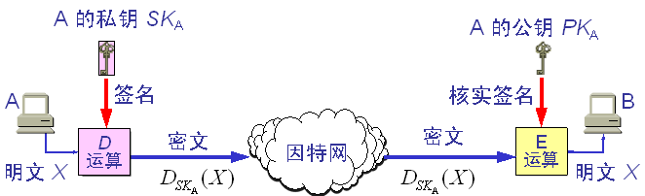
- 因为除 A 外没有别人能具有 A 的私钥，所以除 A 外没有别人能产生这个密文。因此 B 相信报文 X 是 A 签名发送的。
- 若 A 要抵赖曾发送报文给 B，B 可将明文和对应的密文出示给第三者。第三者很容易用 A 的公钥去证实 A 确实发送 X 给 B。
- 反之，若 B 将 X 伪造成 X‘，则 B 不能在第三者前出示对应的密文。这样就证明了 B 伪造了报文。
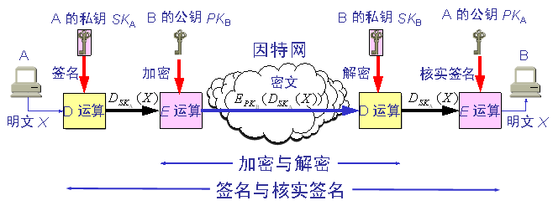
具有保密性的数字签名
8、鉴别
在信息的安全领域中，对付被动攻击的重要措施是加密，而对付主动攻击中的篡改和伪造则要用鉴别(authentication) 。
报文鉴别使得通信的接收方能够验证所收到的报文（发送者和报文内容、发送时间、序列等）的真伪。
使用加密就可达到报文鉴别的目的。但在网络的应用中，许多报文并不需要加密。应当使接收者能用很简单的方法鉴别报文的真伪。
- 鉴别的手段
- 报文鉴别（使用报文摘要 MD (Message Digest)算法与数字签名相结合）
- 实体鉴别
9、运输层安全协议
- 安全套接层 SSL(Secure Socket Layer)
- SSL可对万维网客户与服务器之间传送的数据进行加密和鉴别。
- SSL 在双方的联络阶段协商将使用的加密算法和密钥，以及客户与服务器之间的鉴别。
- 在联络阶段完成之后，所有传送的数据都使用在联络阶段商定的会话密钥。
- SSL 不仅被所有常用的浏览器和万维网服务器所支持，而且也是运输层安全协议 TLS (Transport Layer Security)的基础。
1.1 SSL 的位置
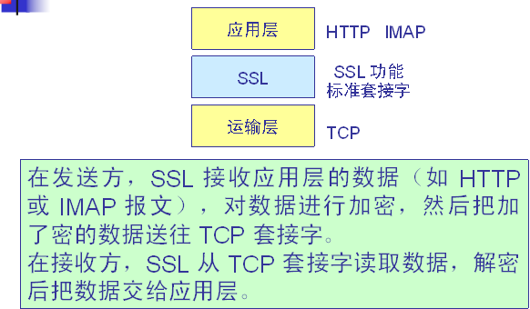
1.2 SSL的三个功能：
(1) SSL 服务器鉴别 允许用户证实服务器的身份。具有 SS L 功能的浏览器维持一个表，上面有一些可信赖的认证中心 CA (Certificate Authority)和它们的公钥。
(2) 加密的 SSL 会话 客户和服务器交互的所有数据都在发送方加密，在接收方解密。
(3) SSL 客户鉴别 允许服务器证实客户的身份。
2、安全电子交易 SET (Secure Electronic Transaction)
安全电子交易 SET 是专为在因特网上进行安全支付卡交易的协议。
SET 的主要特点是：
(1) SET 是专为与支付有关的报文进行加密的。
(2) SET 协议涉及到三方，即顾客、商家和商业银行。所有在这三方之间交互的敏感信息都被加密。
(3) SET 要求这三方都有证书。在 SET 交易中，商家看不见顾客传送给商业银行的信用卡号码。

十、防火墙(firewall)
- 防火墙是由软件、硬件构成的系统，是一种特殊编程的路由器，用来在两个网络之间实施接入控制策略。接入控制策略是由使用防火墙的单位自行制订的，为的是可以最适合本单位的需要。
- 防火墙内的网络称为“可信赖的网络”(trusted network)，而将外部的因特网称为“不可信赖的网络”(untrusted network)。
- 防火墙可用来解决内联网和外联网的安全问题。
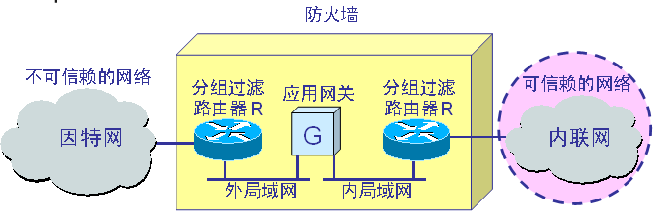
防火墙在互连网络中的位置
- 防火墙的功能
防火墙的功能有两个：阻止和允许。
“阻止”就是阻止某种类型的通信量通过防火墙（从外部网络到内部网络，或反过来）。
“允许”的功能与“阻止”恰好相反。
防火墙必须能够识别通信量的各种类型。不过在大多数情况下防火墙的主要功能是“阻止”。
- 防火墙技术的分类
(1) 网络级防火墙——用来防止整个网络出现外来非法的入侵。属于这类的有分组过滤和授权服务器。前者检查所有流入本网络的信息，然后拒绝不符合事先制订好的一套准则的数据，而后者则是检查用户的登录是否合法。
(2) 应用级防火墙——从应用程序来进行接入控制。通常使用应用网关或代理服务器来区分各种应用。例如，可以只允许通过访问万维网的应用，而阻止 FTP 应用的通过。

